题库与考试系统学生端使用说明
目录
一、登录方式： 2
二、形成性测验（手机端） 2
三、在线考试（电脑端） 4
四、自主练习（学生端） 6

一、登录方式：
学生登录题库系统的路径有如下方式：
1、打开“学院官网-行政机构-教务处-数字教学-题库考试系统，”即可找到相应的登录入口。
2、直接打开如下地址即可找到相应的登录入口，网址：http://www.tmucmc.edu.cn/jwc/tkksxt.html


二、形成性测验（手机端）
形成性测验的主要功能为实现学生手机端考试，教师在题库系统形成性测验模块中设置相应的考试试卷，在手机端，查找此试卷编号或浏览考试信息，会出现当天试卷信息；学生手机端登录考试方式与电脑端考试方式相似。
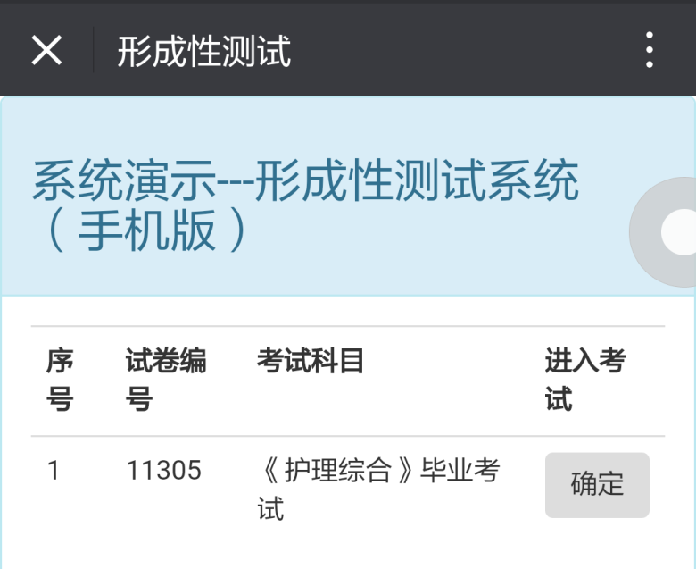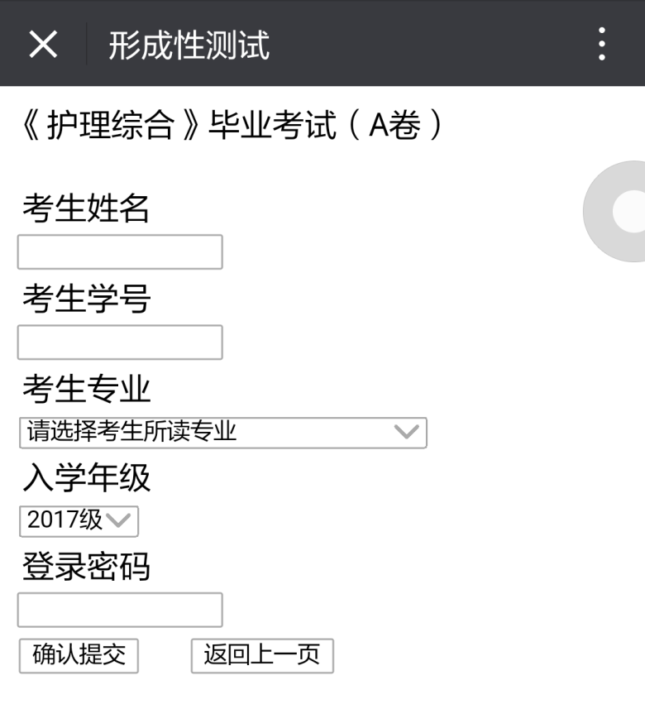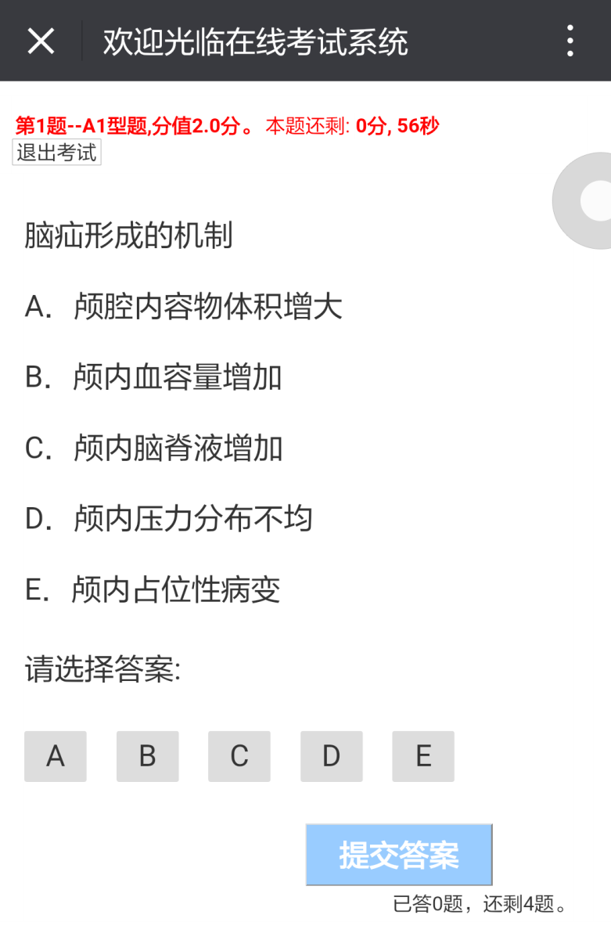

三、在线考试（电脑端）
在线考试（电脑端）主要是实现学生在电脑上通过考试客户端能够进行期中、期末网络考试使用，包含其他教师组织的其他网络考试。师生在使用的时候只需要通过“方法一”下载客户端并运行即可，不建议使用方法二。
注意：打开客户端前请关闭电脑上的杀毒软件或将客户端添加为信任文件（例如360安全卫士、360杀毒、金山毒霸等），这些杀毒软件会误报客户端为病毒。
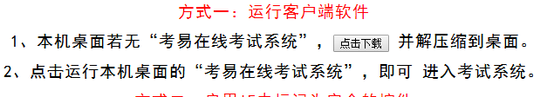
（图3.1）
1、下载完客户端打开后会看到如下界面
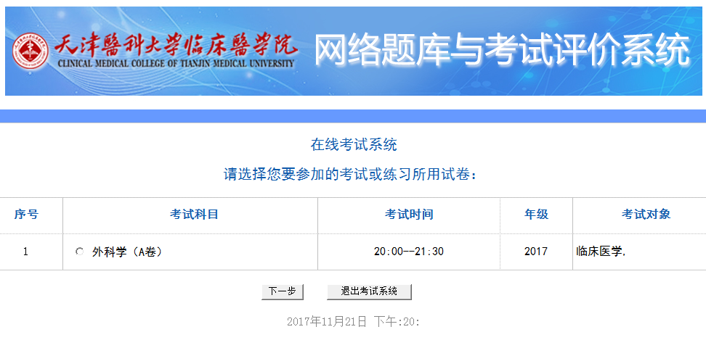
（图3.2）
2、选择考试科目，并点击“下一步”
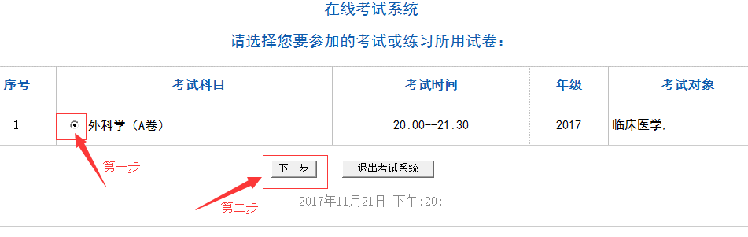
3、点击“下一步”按钮后，考生会看到如下界面，考生根据相应项如实填写，登录密码在开始考试前监考老师会在PPT上显示或在黑板上公布，所有项目填写完毕后点击“登录考试”按钮。
4、点击“登录考试”按钮后，考生会看到如下界面，考生核对信息无误后，点击“填写正确，开始考试”，如发现信息填写错误，请点击“填写有误，返回重填”
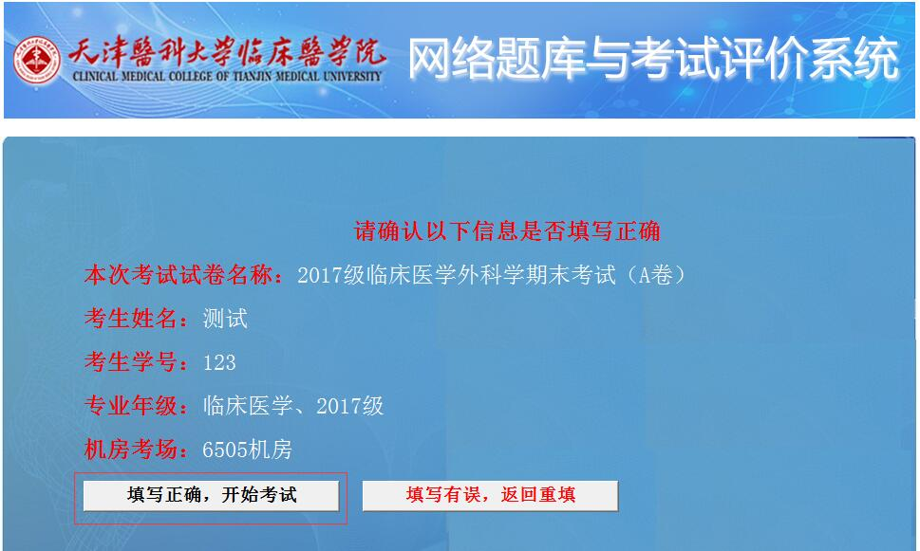
5点击“填写正确，开始考试后”，考生会看到如下界面，然后选择“我已详细阅读考生必读，并遵守考场纪律”，再点击“考试答题”按钮。
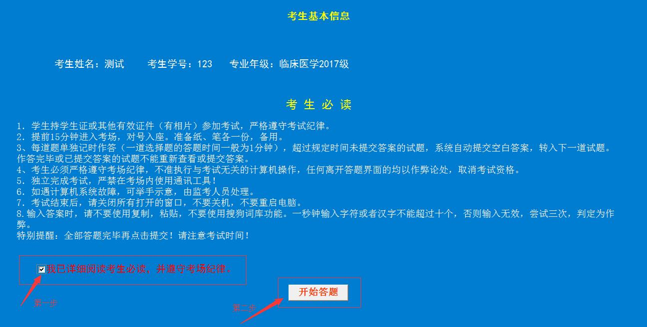
6、点击“开始答题”后，考生会看到如下答题界面，一题做完后，点击“提交，到下一题”按钮，系统会跳到下一题，如在做题时发现这道题暂时不会做，考生可以点击“标记本题”按钮，所有试题做完后，如需交卷，考生可点击右边“交卷”按钮即可交卷。
注意：点击“交卷”或者“退出考试”按钮后，考生则不能再登录系统进行考试。
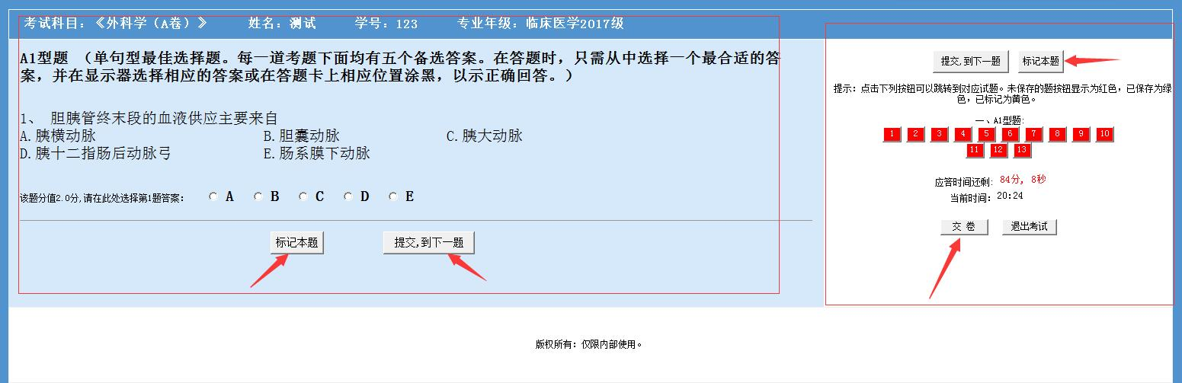

四、自主练习（学生端）
1、点击“自主练习（学生端）”，会进入自主练习登录入口，学生输入姓名、学号、密码，点击登录学生端，登录入口界面如下图：
注意：首次登录的初始密码为空，登录后请及时修改密码。
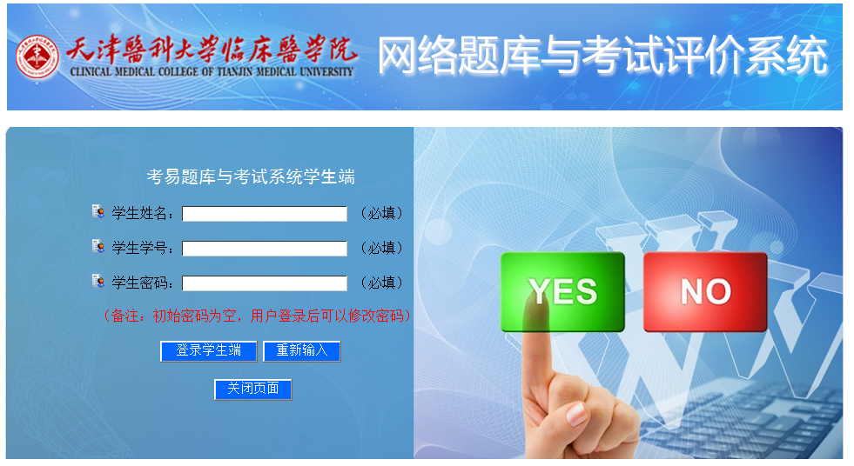
2、点击“登录学生端”后，学生会看到如下界面，左侧为菜单栏，右边为显示窗口。
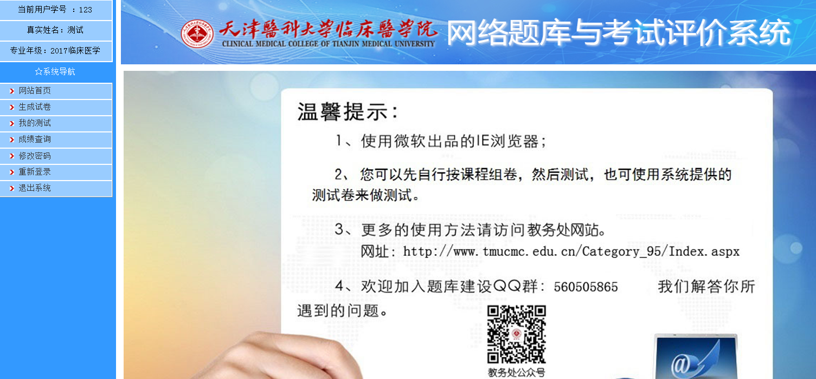
3、教师如将相应的课程题库开放给学生练习，学生就可以在右边窗口看到相应的课程题库，学生如需进行练习考试，可点击“生成试卷-生成新的试卷”按钮，在右侧窗口选择相应的课程名，并点击“下一步：编辑考务信息”按钮
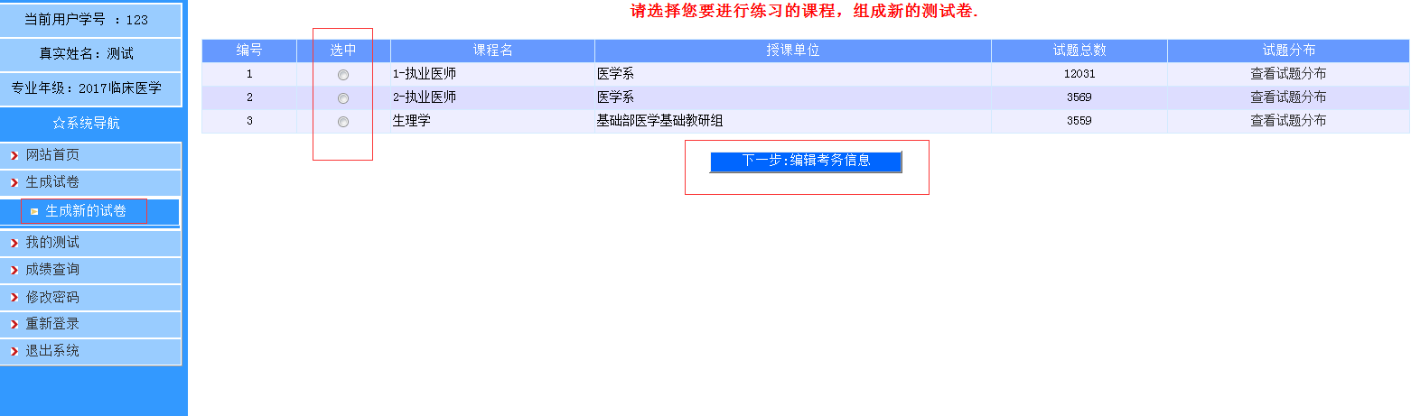
4、点击“下一步：编辑考务信息”按钮后，会看到试卷基本参数设定界面，设定考试名称、考试用时，点击“下一步”按钮。
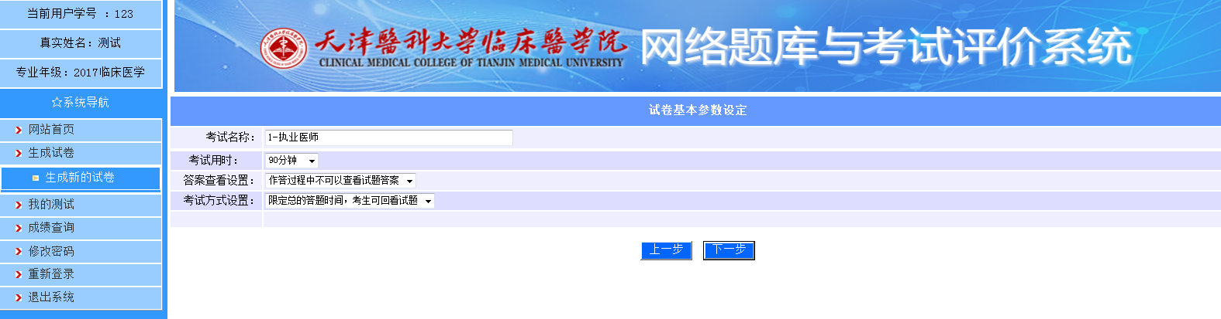
5、点击“下一步”按钮后，会弹出下列窗口，直接点击“确定”按钮。
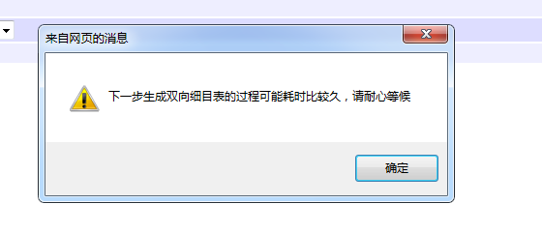
6、点击“确定”按钮后，会出现结构化组卷界面，学生可以根据相应的知识点选择试题数量，并对每题进行分值设定，然后点击“生成试卷”按钮。
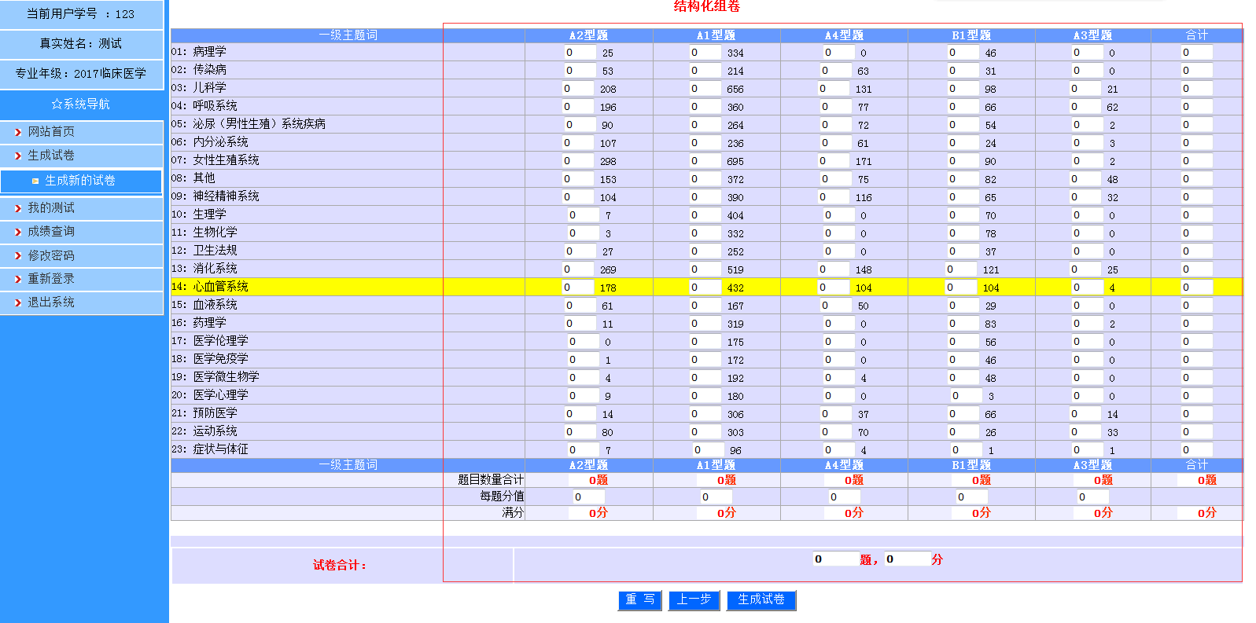
7、点击“生成试卷”按钮后，会弹出如下窗口，直接点击“确定”按钮即可。
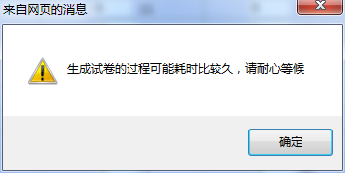
8、点击“确定”按钮后，可以对没有赋分的题型进行赋分，然后点击“下一步”按钮。
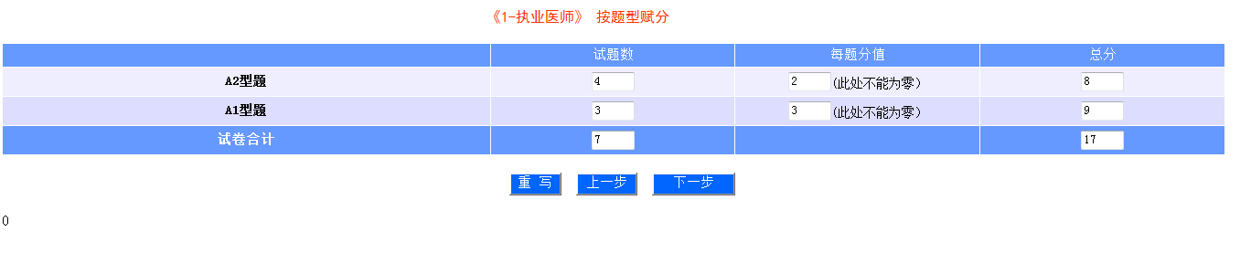
9、点击“下一步”按钮后，即可看到刚才生成的试卷，然后点击右边的“开始测试”按钮即可。
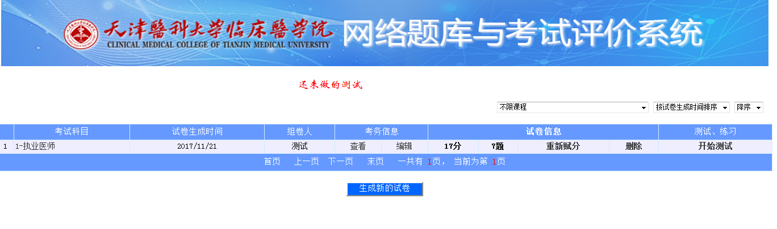
10、点击“开始测试”按钮，即进入测试界面，学生开始进行练习，练习完后点击“交卷，查看成绩分析”按钮，即可结束练习。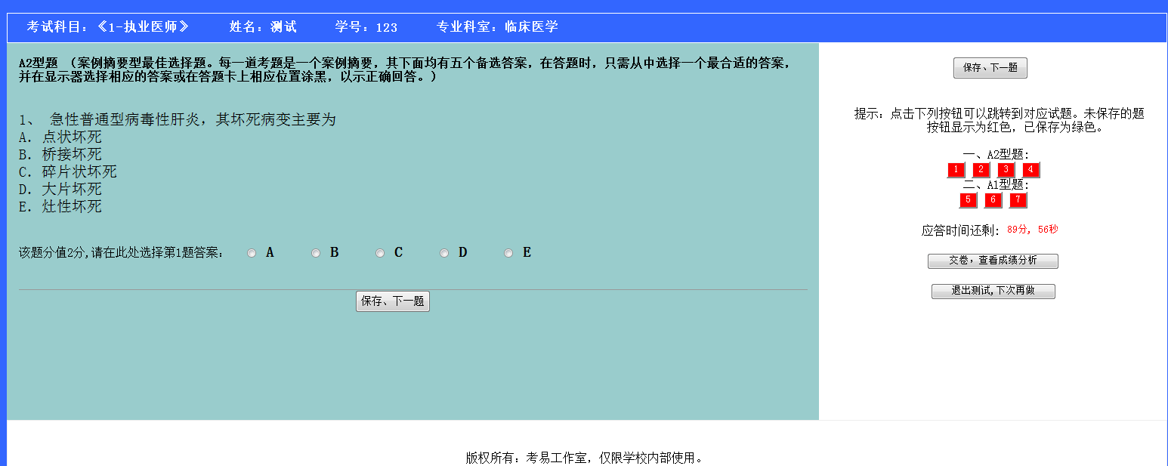
11、点击完“交卷，查看成绩分析”按钮后，即跳转到如下界面，学生可以点击右上角“查看本次考试个人成绩分析报告”，即可查看个人成绩分析。
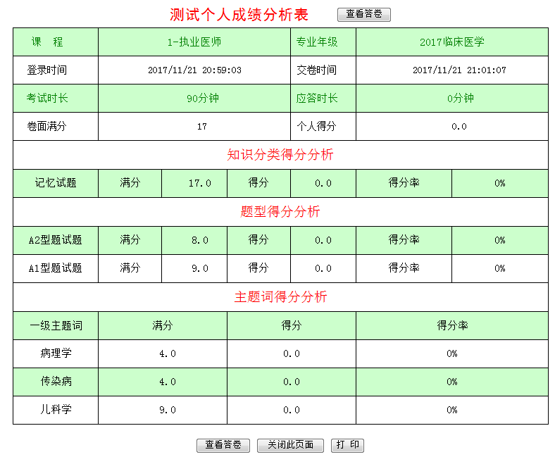
12、 “我的测验”下的各项按钮可以实现“生成新的试卷”、“还未做的测试”、“正在做的测试”、“已做完的测试”功能，具体操作比较简单，各位同学可以自行练习使用。
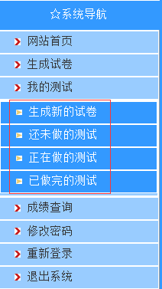
13、点击“成绩查询”-“正式考试查询”，可以查看通过网络考试的科目成绩，具体操作学生自行查看。
14、点击“修改密码”-“修改自身密码”，学生可修改登录自主练习端的学生密码。

说明：为保障师生使用题库系统，教务处特开设QQ群交流群和教务处威信公众号，随时解答学生遇到的问题。QQ群：560505865

教务处微信公众号

